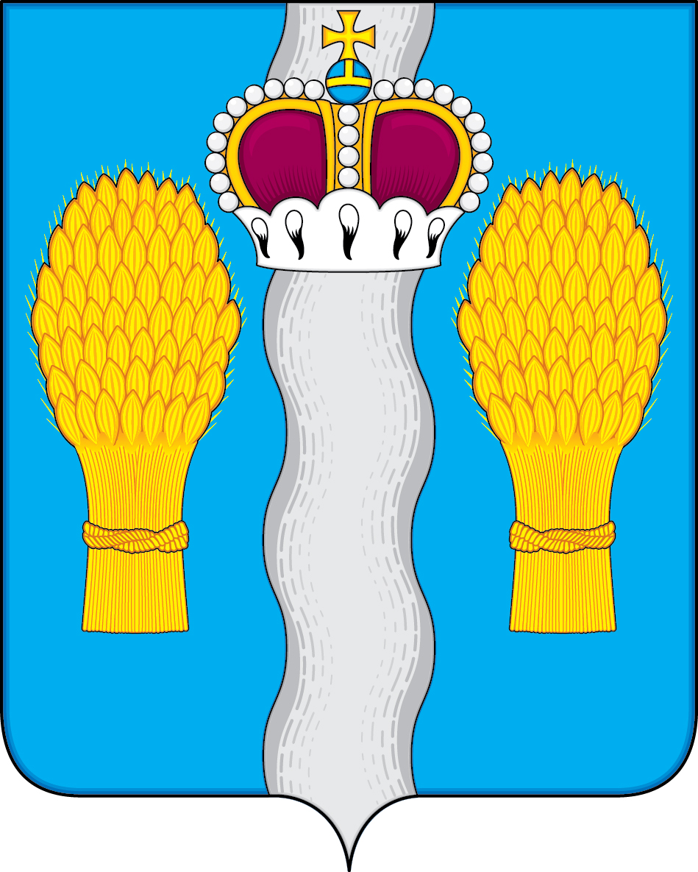

АДМИНИСТРАЦИЯ

(исполнительно-распорядительный орган)

муниципального района «Перемышльский район»

ПОСТАНОВЛЕНИЕ

с. Перемышль

« 16 » марта 2020г. № 204

Об утверждении муниципальной программы «Развитие дорожного хозяйства в муниципальном районе «Перемышльский район»

В соответствии со статьей 179 Бюджетного кодекса Российской Федерации, решением Районного Собрания муниципального района «Перемышльский район» «О бюджете муниципального района «Перемышльский район» на 2020 год и плановый период 2021 и 2022 годов» от 23.12.2019 № 239, постановлением администрации муниципального района «Перемышльский район» от 11 октября 2019 года № 745 «Об утверждении Порядка принятия решений о разработке муниципальных программ муниципального района «Перемышльский район», их формирования и реализации и Порядка проведения оценки эффективности реализации муниципальных программ муниципального района Перемышльский район», а также в целях модернизации и развития сети автомобильных дорог общего пользования местного значения на территории муниципального района «Перемышльский район» в соответствии с приоритетными направлениями развития района и повышения транспортно-эксплуатационных характеристик дорожной сети муниципального района «Перемышльский район», администрация муниципального района
ПОСТАНОВЛЯЕТ:
- Утвердить муниципальную программу «Развитие дорожного хозяйства в муниципальном районе «Перемышльский район» (прилагается).
- Признать утратившим силу постановление от 21.11.2013 года № 1541 «Об утверждении муниципальной программы «Развитие дорожного хозяйства в муниципальном районе «Перемышльский район» на 2014-2021 годы»
- Настоящее постановление вступает в силу со дня его опубликования и распространяется на правоотношения, возникшие с 1 января 2020 года.
- Контроль за исполнением настоящего Постановления возложить на Лодыгина Л.С. - заместителя Главы администрации муниципального района.

Глава администрации
муниципального района Н.В. Бадеева

